基于卡门涡街原理的无叶片风力发电机
设计说明书
设计者：李雪梅，战俊楠，吕子可，秦婷婷，付裕恒,杨瀚文
指导教师：宋玉旺
（能源动力与机械工程学院，讲师）

作品内容简介
该作品是一种基于卡门涡街原理的无叶片风力发电机。与传统风力发电机不同，该发电机没有庞大的叶片，一定流速的流体经过某一物体时，产生了卡门涡街，旋涡交替发放，会在物体上产生垂直于流体方向的交变侧向力（压力差），使物体产生与风速垂直方向上的运动。研究表明，卡门涡街大多数情况下是不稳定的，通过计算，卡门涡街的稳定条件是雷诺系数Re=150。一旦该漩涡足够大，它们可能会导致结构振荡。该装置利用这种空气动力学的不稳定，将振荡最大化并进行机械能量的捕获，进而利用该机械能进行发电。自然地，以传统的涡轮机相比，这种装置的设计是完全不同的。主要包括一个固定阻流体，一个能量转换装置以及位于顶部的轻便圆筒。
由于时间原因，本次作品仅模拟平面的风力发电，即阻流体只在一个平面内摆动发电。利用轴承座，将阻流体的运动限定在垂直于两相对轴承座的平面内，通过风力使阻流体产生左右摆动，底部线圈切割磁感线，产生电流。
联系人：李雪梅，联系电话：15910269410，EMAIL：1141349614@qq.com

1 研究背景及意义
传统能源日益衰减，人们对能源的需求与日俱增。风能以其清洁、来源广泛的独特优势，风力发电技术倍受到人们的关注。其蕴量巨大，全球的风能约为2.74×10⁹MW，其中可利用的风能为2×10⁷MW。随着全球经济的发展，所面临的能源问题和环境问题越来越严峻，使得风能等可再生能源迅速发展起来。根据国家能源局数据，2014年中国全部发电设备容量为1360GW，其中并网风电的容量达到了95.8GW，风电装机量在中国发电装机总量当中占据大约7%的份额。
目前，传统的风力发电机都是水平轴扇叶风机，有着很大的风机叶片，以此来吸收风能并发电。然而，这样的风电机有一些弊端。一个风电场的众多风机之间的排列需要较大的安全距离，但一块固定大小的地面上能够安装的风电机数量是有限的。风力发电在生态上的问题是可能干扰鸟类，如美国堪萨斯州的松鸡在风车出现之后已渐渐消失。目前的解决方案是离岸发电，离岸发电价格较高但效率也高。传统风力发电需要大量土地兴建风力发电场，才可以生产比较多的能源。进行风力发电时，风力发电机会发出庞大的噪音。因此，如何解决以上问题已成为风能利用的热点话题。
2卡门涡街原理：
一定流速的流体经过某一物体时，产生了卡门涡街，旋涡交替发放，会在物体上产生垂直于流体方向的交变侧向力（压力差），使物体产生与风速垂直方向上的运动。
该装置利用的是“卡门涡街”效应，在流体中安置非流线形阻流体，在特定条件下会出现不稳定的边界分离，组流体下游的两侧，会周期性地脱落出旋转方向相反、排列规则的双列线涡，经过非线性作用后，形成卡门涡街。如水流过桥墩，风吹过高塔、烟囱、电线等都会形成卡门涡旋。一旦该漩涡足够大，它们可能会导致结构振荡。当漩涡不断增长，摆动加强，不稳定的对称旋涡破碎时，会形成周期性的交替脱落的卡门涡街。研究表明，卡门涡街大多数情况下是不稳定的，通过计算，卡门涡街的稳定条件是h/l=0.281，此时Re=150。
利用风流经物体产生的卡门涡街使物体产生某种运动形式，将运动最大化并传输到交流发电机进行风能的捕获，进而利用风能转化为电能。

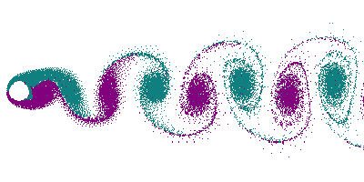
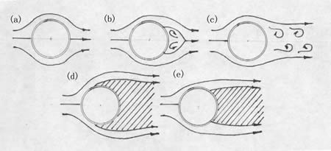
图1 卡门涡街原理示意图

3 设计方案
3. 1 设计部分
作品整体设计如图2所示
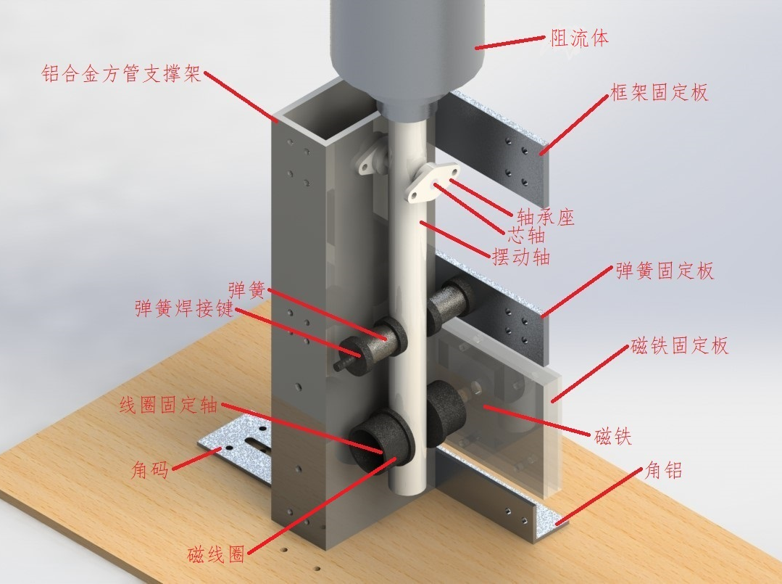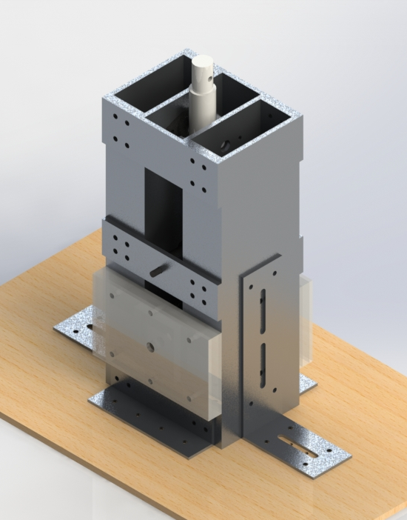
图 2
铝合金方管支撑架：固定整个装置，并提供支撑；
框架固定板：固定支撑架；
阻流体：捕捉风能，作为风的受力杆，产生摆动，并传至下方摆动轴；
轴承座：给摆动轴和阻流体提供支撑，限定摆动轴一维摆动；
芯轴：连接摆动轴与轴承座，与摆动轴固定在一起；
摆动轴：固定在轴承座上，固定弹簧和磁线圈；
弹簧固定板：固定支撑架，固定弹簧；
弹簧：限定摆动轴的摆动幅度，并与其发生共振；
弹簧焊接键：将弹簧固定在摆动轴上，将其运动限定在摆动轴与弹簧固定板之间；
角码、角铝：将整个装置固定在底部木板上。
3. 2 发电部分
如图2所示
磁线圈：作为发电的主要单元；
线圈固定轴：将磁线圈固定在摆动轴上，与其一起摆动切割磁感线；
磁铁：形成磁场，给磁线圈运动变化提供能量；
磁铁固定板：固定支撑架，固定磁铁。

4 理论设计计算
4.1卡门涡街及其特征以及相关计算公式
流体绕过非流线形物体时，物体尾流左右两侧产生的成对的、交替排列的、旋转方向相反的反对称涡旋。出现涡街时，流体对物体会产生一个周期性的交变横向作用力。如果力的频率与物体的固有频率相接近,就会引起共振,甚至使物体损坏。本小组是利用卡门涡街的这种周期的、交替变化的性质，制成卡门涡街发电装置。
卡门涡街频率计算公式如下：
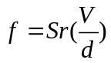
其中：
f = 卡门涡街频率，单位Hz
V= 流过旋涡发生体的流体平均速度
d= 旋涡发生阻流体迎面宽度
Sr= 斯特劳哈数，是雷诺数的函数
对圆柱绕流，涡街的每个单涡的频率f与绕流速度v成正比，与圆柱体直径d成反比，即。Sr是斯特劳哈尔数,它主要与雷诺数有关。当雷诺数为300～3×10⁵时,Sr近似于常数值(0.21)；当雷诺数为3×10⁵～3×10⁶时，有规则的涡街便不再存在；当雷诺数大于3×10⁶时，卡门涡街又会自动出现，这时Sr约为0.27。我们所采用物体的Sr远远小于3×10⁵，可以认为Sr为常数0.21。
如果涡街的交替脱落频率与物体的声学驻波频率相重合,就会引发声学共振。
4.2与磁场有关的相关计算
假设N匝线圈在轴上均匀分布，在靠近磁铁位置处的磁感应强度满足函数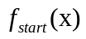，在远离磁铁位置处满足函数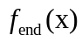。设物体运动的周期为T。仅仅考虑一侧产生的电动势，则
设轴x位置处有
单位长度上的匝数：n=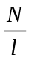 (l为轴的长度)
初始位置磁通量：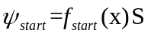
最远位置磁通量：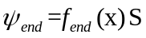
磁动势：E(X)=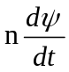
则总的电动势为：
E=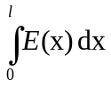
经过实际验证，本小组装置实际产生的电动势可以点亮一个发光二极管，且由于产生的是交变电流，二极管将忽明忽暗。
4.3 效率
我们基于卡门涡街原理的风力发电机的效率低于常规水平轴风力发电机。但是较小的扫掠区域允许更多无叶片涡轮机安装在相同的表面区域中，以更便宜的方式以空间效率补偿功率效率。

5 工作原理
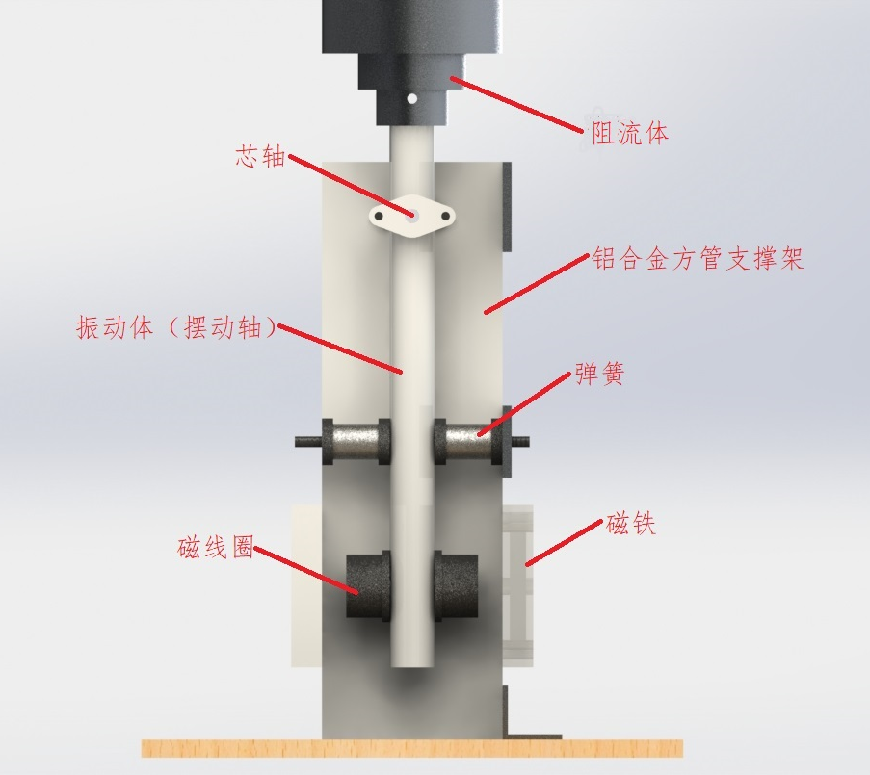
图 3
本文设计的卡门涡街风力发电机结构如图3所示，主要包括阻流体(阻流体)、振动体（摆动轴）、磁铁、芯轴、磁线圈、弹簧和方管支架七部分。一定条件的风吹过装置，阻流体受风产生卡门涡街现象，发生垂直于风面的左右摆动，通过摆动轴的连接，将运动传递至磁线圈。磁线圈固定在摆动轴下端的两侧，磁铁固定在方管壁面，在磁线圈所在区域产生磁场。磁线圈摆动切割磁感线，产生交变电流。
目前，获得电能的最发达的选择是电磁感应，特别是通过使用永磁体与可变特性的条件为该技术设计了合适的交流发电机。在第一近似中，并且由于最大阻流体速度发生在它经过振荡中性位置的地方，从电磁角度来看似乎是有吸引力的，磁体和线圈之间的相互作用发生在阻流体中。垂直位置。事实已经证明，这种策略会导致我们对阻流体的圆形和弱化轨迹甚至是共振的消失。发生这种情况是因为系统在逻辑上搜索最小能量轨迹。
另一方面，交流发电机的设计中要考虑的另一个重要方面是需要保持完整的轴对称。该装置的行为必须与风向完全相同。因此，使用布置在环中并固定到阻流体上的永磁体是最明确的策略。最后，应强调与轻型阻流体相关的空气动力学效益（阻流体振幅和锁定范围），传统的整流，滤波和电气调节方法同样适用于预期。与其他交流发电机一样，电力输出是具有可变幅度和频率的AC。目前还没有评估将机械能转换成电能的其他更奇特的策略。
模型搭建完成后，作品模型与实物外形照片见图4。
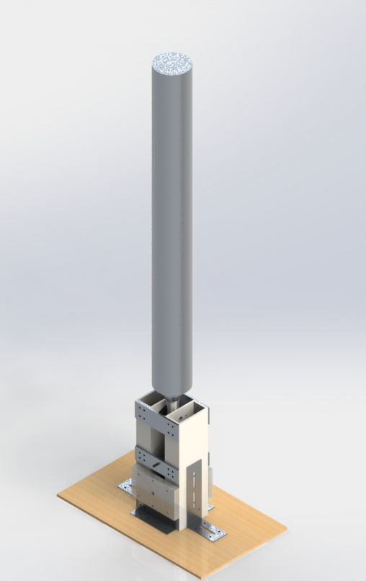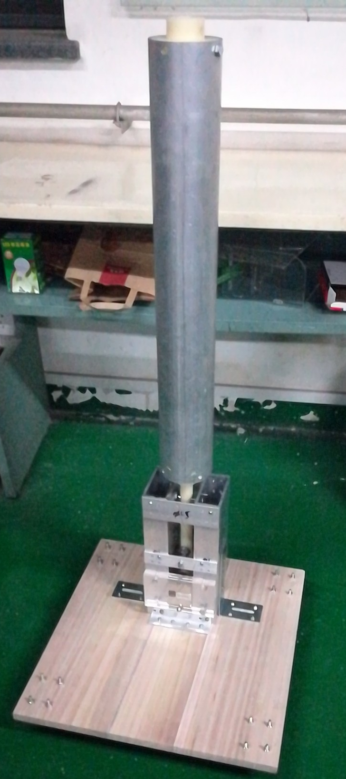
图 4

6 创新点及应用
1）根据卡门涡街原理，利用风力发电，纯净无污染，实现与风垂直方向的杆的摆动，形式简单可靠；
2）与传统叶轮式风力发电机相比，此装置不需要叶片，能够减少对鸟类的伤害，对风的产生与传播无太大影响，对生态系统的稳定平衡影响不大；
3）适应性强、灵活度高，能够充分利用风能。可以根据不同工况灵活设计，充分适应各种环境；
4）机械结构设计简单，能够实现振动体摆动效果的放大，大大提高发电效率和能源利用率；
5）占地面积小，使用便捷，安全性高，且噪音小，由于没有旋转机构，设备维修也相对简单，发电成本低。
6）传统的风力发电机由于转动轴存在摩擦，后期维护成本很高，而该装置完全消除了可能因摩擦而磨损的机械元件。
7）基于卡门涡街原理的风力发电机，不需要叶片也不需要旋转。可以为模块化现场发电和离网低耗系统而设计，可以考虑与其他装置或常规太阳能电池板配合使用。
7 可行性分析

全球风能分布图：
图6
风能蕴量巨大，全球的风能约为2.74×10⁹MW，其中可利用的风能为2×10⁷MW。随着全球经济的发展，所面临的能源问题和环境问题越来越严峻，使得风能等可再生能源迅速发展起来。根据国家能源局数据，2014年中国全部发电设备容量为1360GW，其中并网风电的容量达到了95.8GW，风电装机量在中国发电装机总量当中占据大约7%的份额。

8 不足与改进
1）如果涡街的交替脱落频率与物体的声学驻波频率相重合,就会引发声学共振。考虑到涡街脱落频率与风速有关，因此，两者的共振很难利用。我们组正在考虑根据风速的不同，使用可变固有频率的阻流装置。
2）目前的装置只能利用一个方向的风进行发电，我们将改善阻流体的运动方式，将二维运动扩展成三维运动，实现无论从哪个方向来，都能使阻流体发生相应运动，并通过能量转换装置，实现风能转化为电能。

参考文献

- 杨可桢，程光蕴，李仲生，钱瑞明．机械设计基础．高等教育出版社，2014：6-32
- 宋玉旺，司起步．一种基于卡门涡街理论的无叶片风力发电机．
- 周云龙，刘起超．卡门涡街风力发电机结构优化的分析计算．
- https://vortexbladeless.com/

